WAD

WEB APPLICATION DOCUMENT

APLICAÇÃO DE GESTÃO DE CAPACITY PARA PROJETOS - YAMAHA

**Autores**:

Felipe Saadi

Fernando Araújo

Gabriel Pascoli

Iago Tavares

Mateus Almeida

Rodrigo Martins

Vinicius Santos

**Data de criação**: 03.05.2022

**Controle do Documento**

**Histórico de revisões**

| **Data** | **Autor** | **Versão** | **Resumo da atividade** |
| --- | --- | --- | --- |
|  |  |  |  |
| 03/05/2022 | Mateus Almeida | 1.1 | Criação do documento e preenchimento |
| 30/05/2022 | Fernando Araújo | 1.2 | 1. Visão Geral do Projeto 1.1 |
| 31/05/2022 | Gabriel Pascoli | 1.3 | 2. Análise do Problema 2.1 |
| 03/06/2022 | Fernando Araújo | 1.4 | 3. Requisitos do Sistema 3.1 |
| 9/06/2022 | Rodrigo Martins | 1.5 | 5. UX e UI Design 5.1 |
| 12/06/2022 | Felipe Saadi | 1.6 | 6. Arquitetura do Sistema 4 |
| 15/06/2022 | Iago Tavares | 1.7 | 7, Arquitetura do Sistema 4 |
| 20/06/2022 | Fernando Araújo | 1.8 | 8. Revisão em todas as seções ,atualizadas de 1.1-1.4 |
| 21/06/2022 | Vinicius Santos | 1.9 | 9. Revisão Geral do Projeto |
| 22/06/2022 | Rodrigo Martins | 2.0 | 10. Manual do Usuário 9.1 |
| 23/06/2022 | Gabriel Pascoli | 2.1 | 8. Análise de dados |

**Sumário**

Visão Geral do Projeto

Empresa

O Problema

Objetivos

Objetivos gerais

Objetivos específicos

Descritivo da Solução

Partes Interessadas

Análise do Problema

Análise da Indústria

Análise do cenário: Matriz SWOT

Proposta de Valor: Value Proposition Canvas

Matriz de Risco

Requisitos do Sistema

Persona

Histórias dos usuários (user stories)

Arquitetura do Sistema

Módulos do Sistema e Visão Geral (Big Picture)

Descrição dos Subsistemas

Users Stories dos subsistemas

Requisitos de software

Tecnologias Utilizadas

UX e UI Design

Wireframe + Storyboard

Design de Interface - Guia de Estilos

Projeto de Banco de Dados

Modelo Conceitual

Modelo Lógico

Teste de Software

Teste Unitário

Teste de Usabilidade

Análise de Dados

Manuais

Manual do Usuário

Manual do Administrador

Referências

Apêndice

# 

# Visão Geral do Projeto

* 1. **Empresa**

A Yamaha Motor é uma empresa de grande porte da área de motocicletas. Estabelecida em 1955 por Genichi Kawakami, a empresa atua no Brasil desde os anos 70 com sua fábrica em Manaus e parte administrativa em Guarulhos, ela detém 17,42% de participação no mercado, sendo a segunda maior empresa de motocicletas no Brasil.

## O Problema

A Yamaha não consegue se organizar devidamente, no que tange à gestão de planejamento de recursos humanos para projetos, em especial aqueles relacionados à tecnologia. Constantemente, projetos são adiados porque não há uma ferramenta eficaz de visualização e gestão da capacidade humana. Assim, o capacity planning interno não atende aos requisitos dos projetos em andamento da empresa.

## Objetivos

### Objetivos gerais

O projeto tem como objetivo facilitar a visualização e a gestão do capacity da Yamaha voltado para projetos, de um modo mais gráfico, sintetizado e automatizado.

### Objetivos específicos

Ajudar a controlar o capacity humano da Yamaha, mostrando gráficos de funcionários CLTs e terceiros, suas funções e respectivas cargas horárias.

## Descritivo da Solução

**O que é:** O produto é uma aplicação web interna da Yamaha para gerenciar o planejamento de capacidade humana para projetos, de forma a facilitar a visualização da demanda interna dos projetos e se ela está sendo atendida ou não, conforme estimativas feitas dentro da aplicação.

**Principais Funcionalidades:** Dentre as principais funcionalidades, no que tange a projetos, o usuário pode cadastrar novos funcionários, alocá-los e ver um dashboard que mostre o andamento e quais recursos humanos foram destinados a ele, de duas formas: uma visão geral de todos os projetos ou uma perspectiva mais específica sobre cada um deles. De maneira similar, o gestor da aplicação pode visualizar uma tela de colaboradores, que exibe informações tanto sobre eles, como nome, região, e função, quanto sobre os projetos nos quais estão trabalhando com o seu andamento e horas destinadas a eles, tudo de modo sintetizado e gráfico.

## Partes Interessadas

Os gerentes de projetos de T.I da empresa, responsáveis por organizar o fluxo de projetos e trabalhadores de tecnologia da Yamaha Brasil, são os principais beneficiados com o sistema criado, pois poderão gerir mais eficientemente o planejamento de capacidade humana para atender às necessidades desses projetos. Além disso, os colaboradores da Yamaha também serão impactados positivamente pelo aumento da eficiência proporcionada pela aplicação, visto que situações como carga horária excessiva serão evitadas mais facilmente.

# Análise do Problema

## Análise da Indústria

| **Força** | **Grau** | **Justificativa** |
| --- | --- | --- |
| **Rivalidade entre os concorrentes** | **Alto** | O setor automobilístico é bastante competitivo, obrigando as empresas do setor a praticarem preços com margem reduzida |
| **Poder de negociação com os clientes** | **Baixo** | O fato do setor ser competitivo faz com que as empresas como a Yamaha não tenham muito poder de negociação com o cliente, pois eles podem com facilidade trocá-la por uma concorrente |
| **Poder de negociação dos fornecedores** | **Médio** | Os insumos que possuem fabricação concentrada em poucos players, como o de aço, por exemplo, não abrem muita margem para negociação. Já os fornecedores de materiais com muitas opções, como o de plástico, dão mais poder de negociação à Yamaha. |
| **Ameaça de entrada de novos concorrentes** | **Baixo** | É difícil, pois existe uma grande barreira de entrada para novos participantes. Ex: Recursos Financeiros, marketing para fortalecer o nome da marca, etc. |
| **Ameaça de produtos substitutos** | **Alto** | Além dos veículos de concorrentes diretas (Ex: honda), empresas de aluguel de automóveis também oferecem ameaça ao negócio da Yamaha |

## Análise do cenário: Matriz SWOT

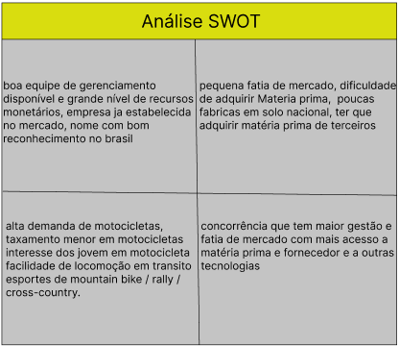

## Proposta de Valor: Value Proposition Canvas

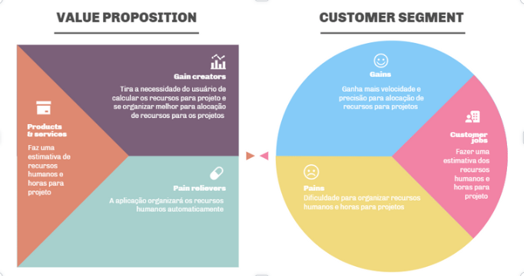

## Matriz de Risco

# 

# Requisitos do Sistema

## Persona

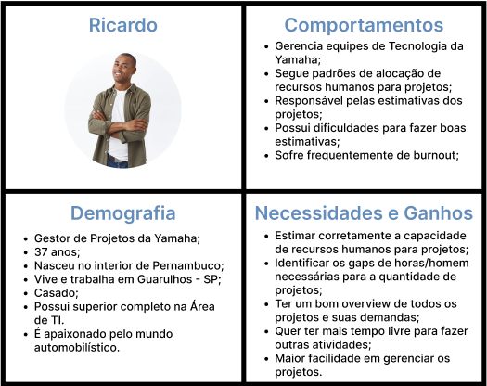

## Histórias dos usuários (user stories)

| **Épico** | **Prioridade** | **Parte** | **User Story** | **Tipo** |
| --- | --- | --- | --- | --- |
| Login | 1 |  | Eu, como gestor da aplicação, devo inserir o login e senha para acessar a aplicação | Tela de Login |
| Cadastro de Projetos | 1 |  | Eu, como gestor da aplicação, posso cadastrar novos projetos para administrar posteriormente o seu andamento | Tela de Cadastro |
| Cadastro de Projetos | 1 |  | Eu, como gestor da aplicação, devo definir quantas horas serão necessárias ser alocadas para o projeto | Tela de Cadastro |
| Cadastro de Projetos |  |  | Eu, como gestor da aplicação, posso filtrar entre os funcionários para encontrá-los de forma mais fácil | Tela de Cadastro |
| Cadastro de Projetos |  |  | Eu, como gestor da aplicação, devo definir as funções e suas devidas horas destinadas e necessárias para o projeto para permitir cadastrar funcionários ao projeto | Tela de Cadastro |
| Cadastro de Projetos |  |  | Eu, como gestor da aplicação, devo associar ao projeto os funcionários que o executarão de acordo com a função para formar a equipe do projeto | Tela de Cadastro |
| Lista de Projetos |  |  | Eu, como gestor da aplicação, posso visualizar uma lista de projetos criados para ver as informações básicas de cada um deles | Tela de Projetos |
| Visualização de Projetos |  |  | Eu, como gestor da aplicação, posso acessar o projeto para visualizar mais informações sobre ele | Tela de Projetos |
| Visualização de Projetos |  |  | Eu, como gestor da aplicação, posso visualizar as informações básicas do projeto para acompanhá-lo de uma forma mais detalhada | Tela de Projetos |
| Visualização de Projetos |  |  | Eu, como gestor da aplicação, posso visualizar a data de conclusão do projeto para identificar quando ele irá finalizar | Tela de Projetos |
| Visualização de Projetos |  |  | Eu, como gestor da aplicação, posso visualizar a descrição do projeto para entendê-lo melhor | Tela de Projetos |
| Edição de Projetos |  |  | Eu, como gestor da aplicação, posso editar as informações dos projetos já criados para mantê-los atualizados | Tela de Edição |
| Edição de Projetos |  |  | Eu, como gestor da aplicação, posso filtrar os funcionários para encontrá-los de forma mais fácil | Tela de Projetos |
| Edição de Projetos |  |  | Eu, como gestor da aplicação, posso editar as funções e suas devidas horas destinadas e necessárias para o projeto para readaptá-lo de acordo com a demanda | Tela de Edição |
| Edição de Projetos |  |  | Eu, como gestor da aplicação, posso realocar funcionários ao projeto, retirando e colocando novos, para ser capaz de organizar e controlar o projeto de forma mais efetiva | Tela de Edição |
| Cadastro de Funcionários |  |  | Eu, como gestor da aplicação, posso cadastrar novos funcionários para conseguir posteriormente associar eles aos projetos | Tela de Cadastro |
| Cadastro de Funcionários |  |  | Eu, como gestor da aplicação, posso modificar as horas do funcionário destinada a projetos para ajustar a sua disponibilidade | Tela de Cadastro |
| Visualização de Funcionários |  |  | Eu, como gestor da aplicação, posso visualizar o funcionário para ter mais informações sobre ele | Tela de Funcionários |
| Visualização de Funcionários |  |  | Eu, como gestor da aplicação, posso visualizar as informações básicas do funcionário para saber mais sobre ele | Tela de Funcionários |
| Visualização de Funcionários |  |  | Eu, como gestor da aplicação, posso visualizar os projetos no qual o funcionário está executando no momento para identificar as demandas dele | Tela de Funcionários |
| Edição de Funcionários |  |  | Eu, como gestor da aplicação, posso editar os funcionários para manter as informações acerca dele atualizadas e corretas | Tela de Edição |
| Edição de Funcionários |  |  | Eu, como gestor da aplicação, posso editar as horas definidas do funcionário para projetos para atualizar a sua disponibilidade | Tela de Edição |
| Edição de Funcionários |  |  | Eu, como gestor da aplicação, posso adicionar Tags ao funcionário para permitir mapeá-lo e encontrá-lo de forma mais fácil posteriomente | Tela de Edição |
| Exclusão de Funcionarios |  |  | Eu, como gestor da aplicação, posso excluir funcionários para manter o quadro de funcionários atualizado e correto | Tela de Edição |
| Dashboard |  |  | Eu, como gestor da aplicação, posso acessar o dashboard para acompanhar o andamento dos projetos através de relatórios gráficos | Tela de Dashboard |
| Dashboard |  |  | Eu, como gestor da aplicação, posso fazer uma filtragem por projeto para ter dados específicos dele | Tela de Dashboard |
| Dashboard |  |  | Eu, como gestor da aplicação, posso filtrar por horas disponíveis de recursos humanos para projetos para acompanhar a capacidade produtiva | Tela de Dashboard |
| Dashboard |  |  | Eu, como gestor da aplicação, posso visualizar as horas necessárias para finalizar os projetos em execução para fazer melhores estimativas | Tela de Dashboard |
| Lista de Funcionários |  |  | Eu, como gestor da aplicação, posso visualizar uma lista de funcionários cadastrados para permitir um melhor controle e gerenciamento da capacidade produtiva | Tela de Funcionários |
| Lista de Funcionários |  |  | Eu, como gestor da aplicação, posso visualizar a função do funcionário para conseguir identificar a qual área ele pertence | Tela de Funcionários |
| Lista de Funcionários |  |  | Eu, como gestor da aplicação, posso visualizar as horas diárias disponíveis do funcionário para identificar quantas horas ele é capaz de executar projetos por dia | Tela de Funcionários |
| Lista de Funcionários |  |  | Eu, como gestor da aplicação, posso visualizar as horas mensais disponíveis dos funcionários para os projetos para ter um melhor acompanhamento dele | Tela de Funcionários |
| Lista de Funcionários |  |  | Eu, como gestor da aplicação, posso visualizar em quantos projetos cada funcionário está designado para um melhor controle dos meus recursos | Tela de Funcionários |
| Visualização de Funcionários |  |  | Eu, como gestor da aplicação, posso visualizar se o funcionário cadastrado da empresa é clt ou terceirizado para poder diferenciá-lo dos demais funcionários | Tela de Funcionários |

# 

# Arquitetura do Sistema

## Módulos do Sistema e Visão Geral (Big Picture)

Link do diagrama referente ao modulos do sistema. .[MVC: Lucidchart](https://lucid.app/lucidchart/21f1216e-2abe-4d2f-b006-f71c8b6ff2e1/edit?invitationId=inv_79888c48-2293-495d-93ea-e427d41e35ee&page=0_0#)

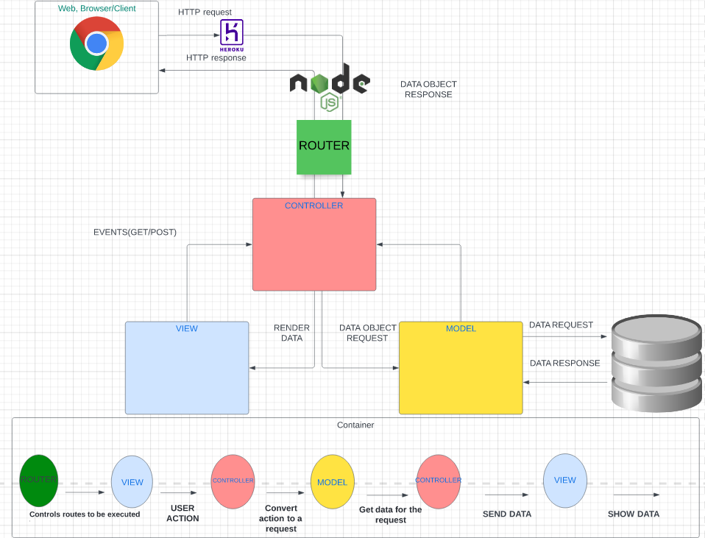

## Descrição dos Subsistemas

### Users Stories dos subsistemas

Não aplicável.

### Requisitos de software

Não aplicável.

## Tecnologias Utilizadas

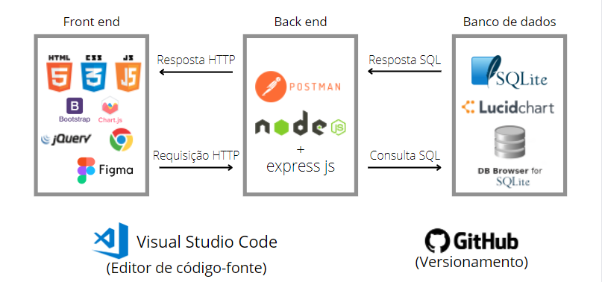

# 

# UX e UI Design

## Wireframe + Storyboard

Link para o wireframe: <https://www.figma.com/file/dUETZALhfTY1LvDW0JNXWu/Projeto-Yamaha>

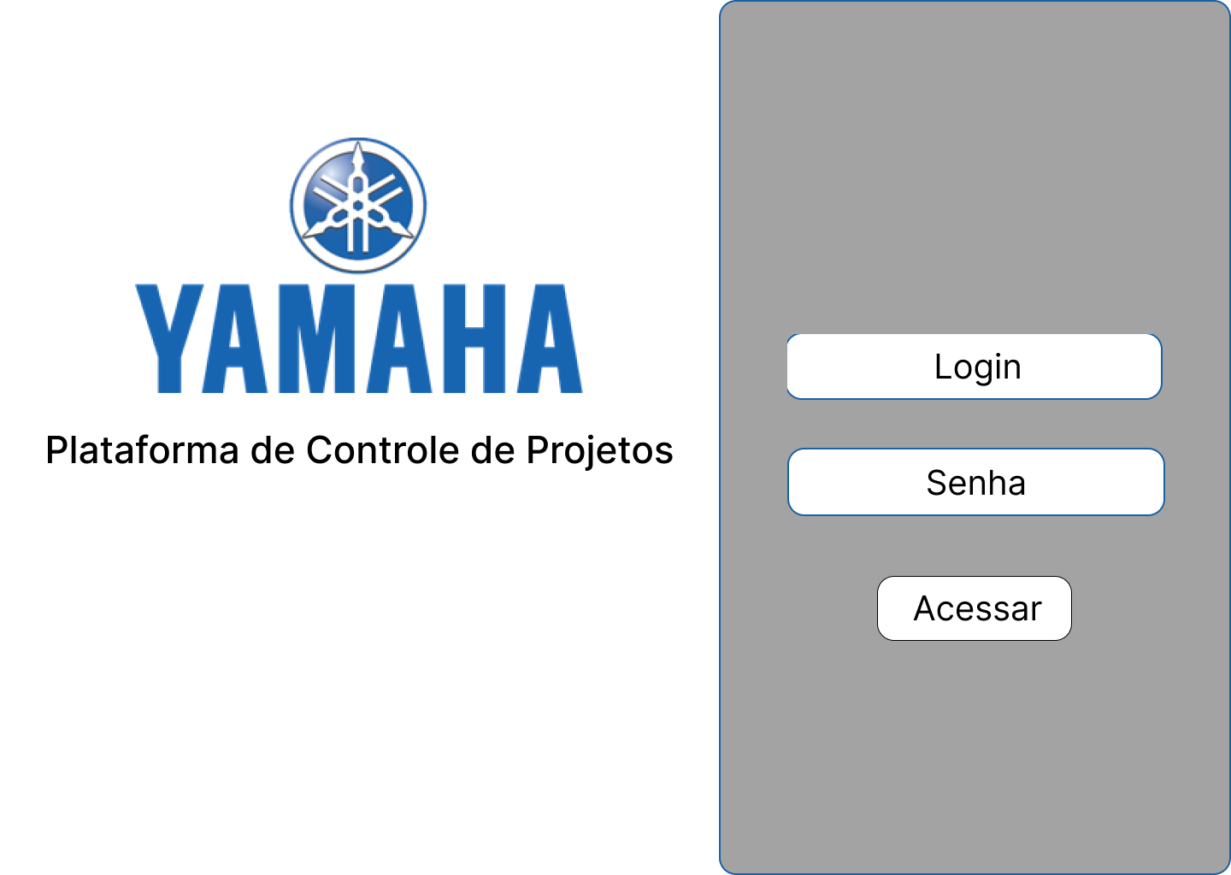

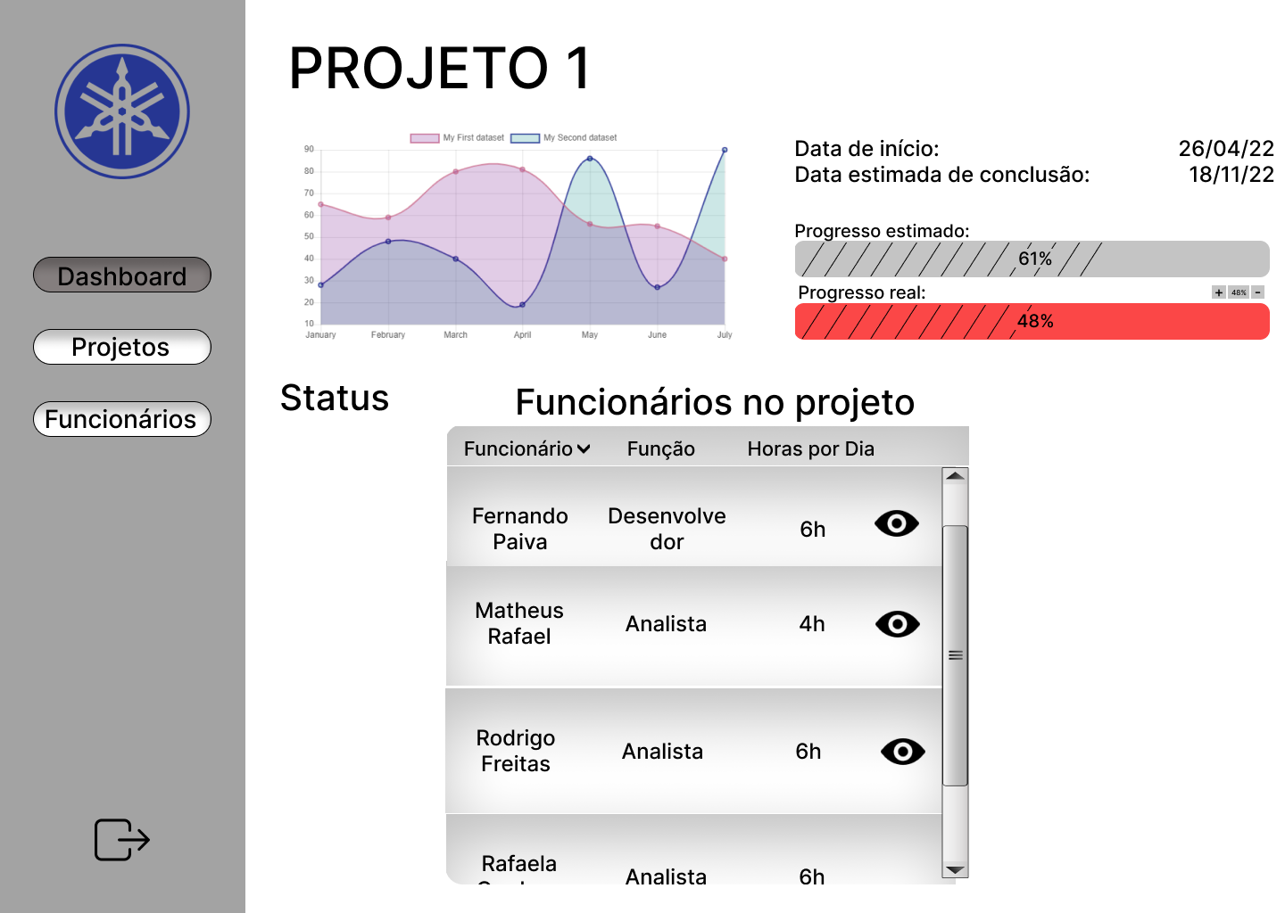

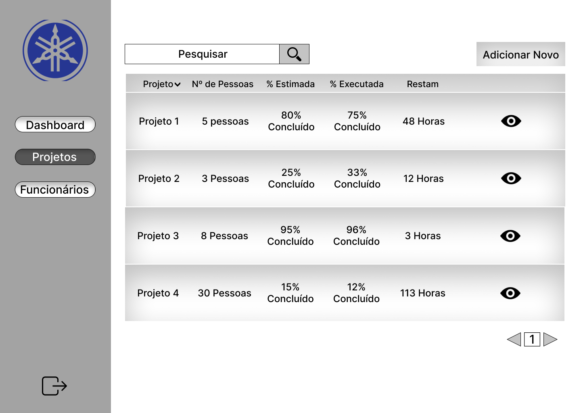

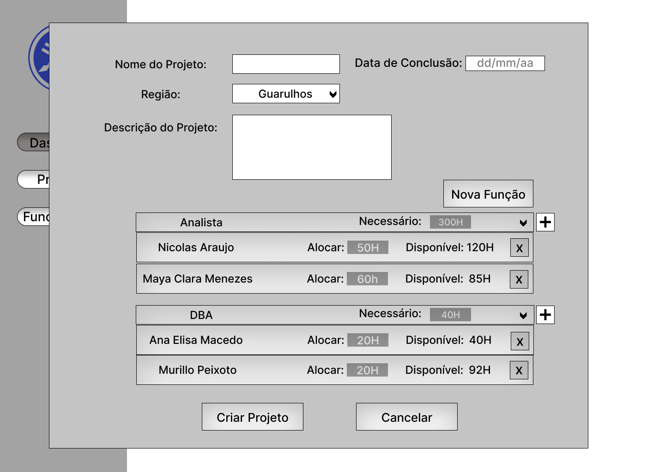

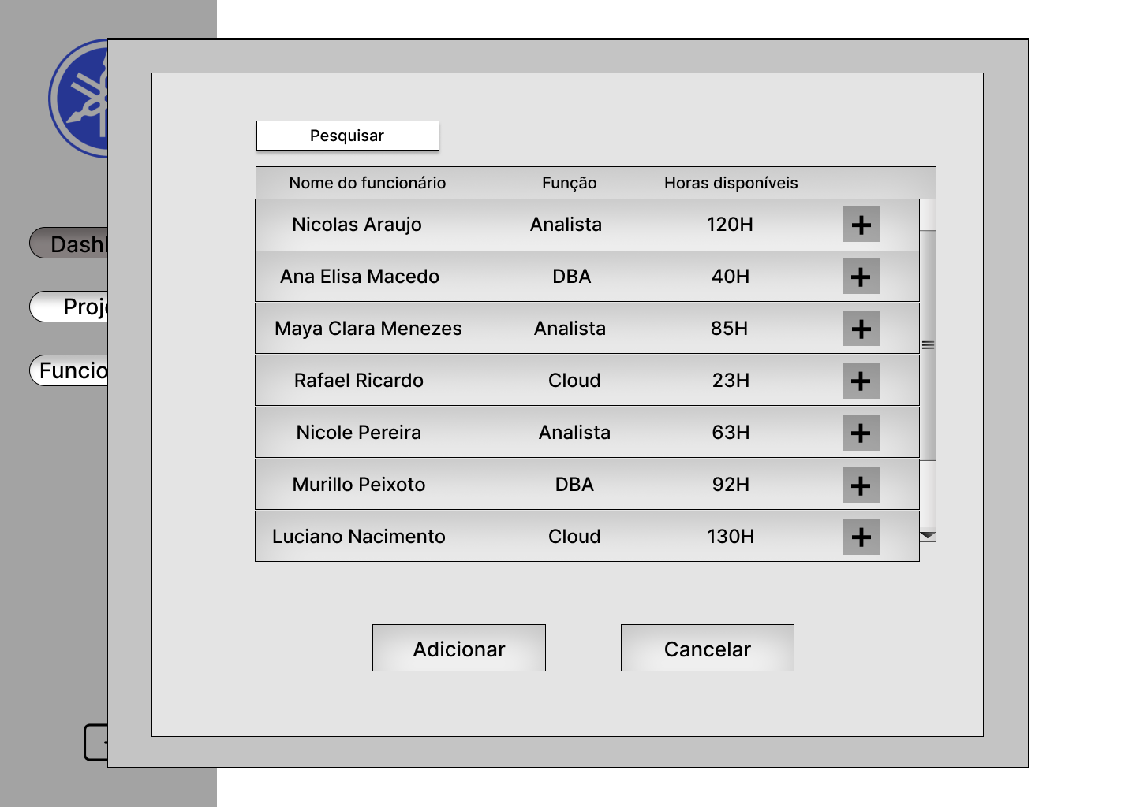

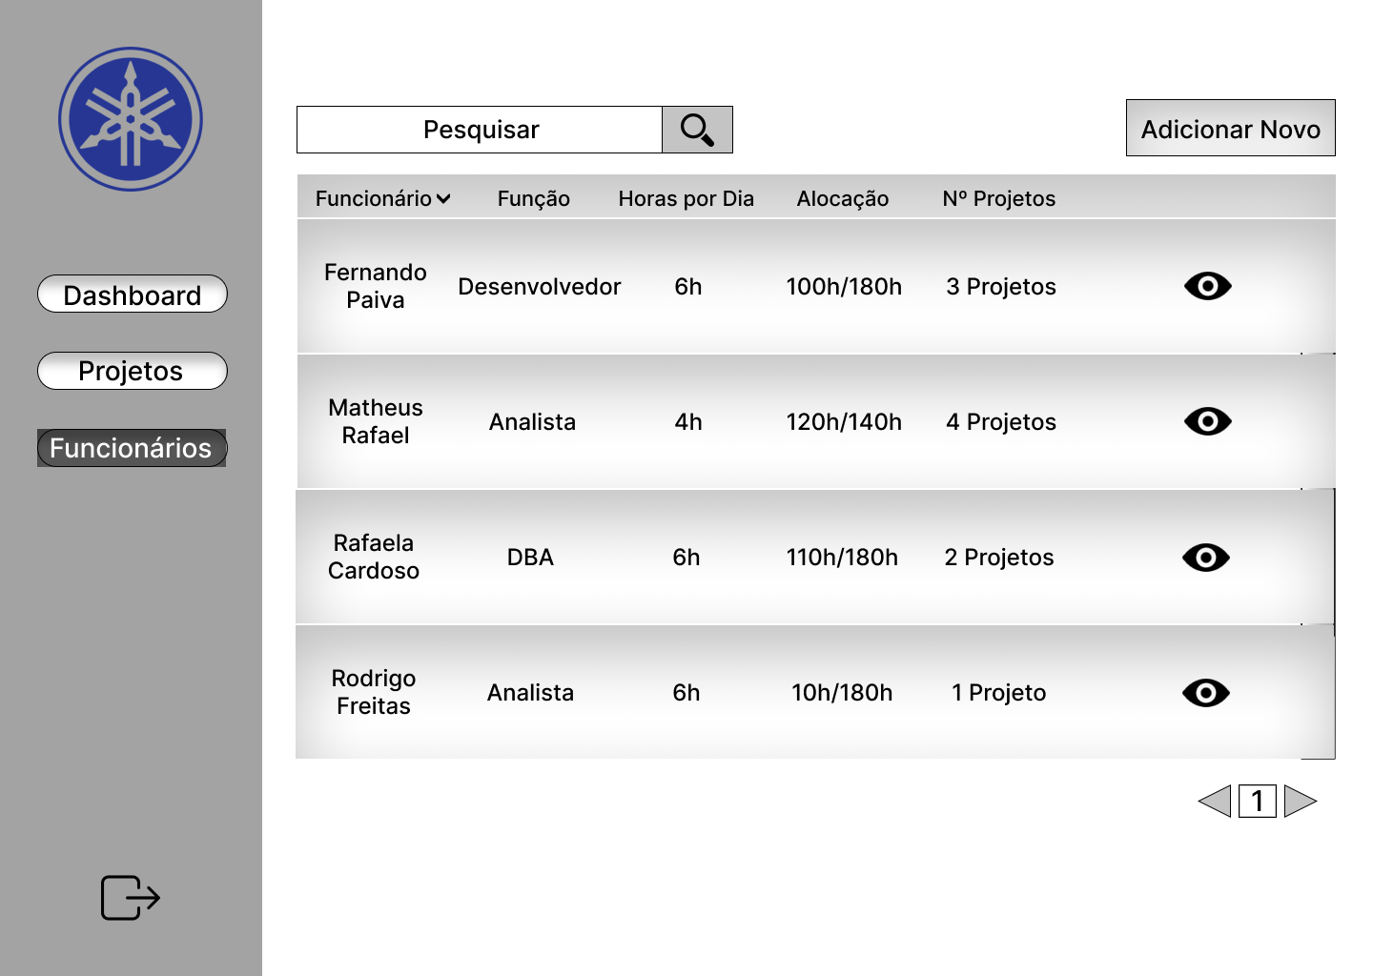

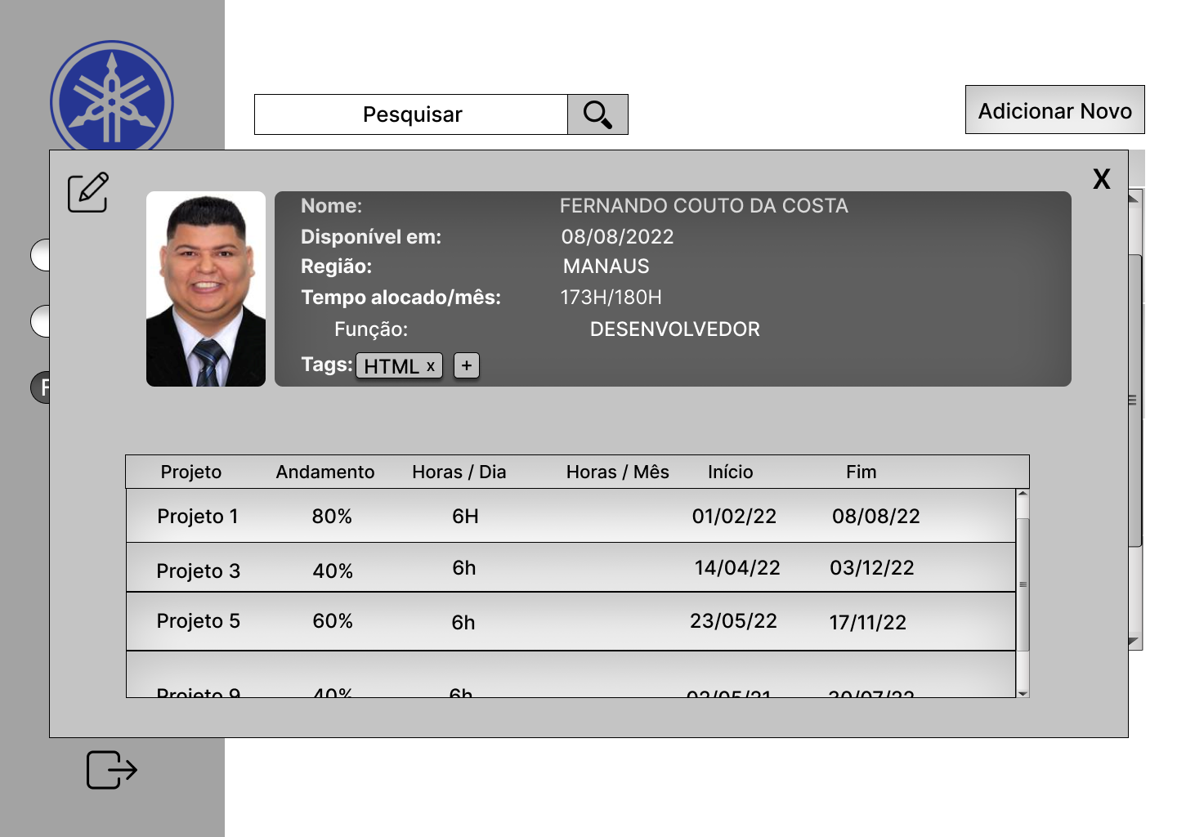

## Design de Interface - Guia de Estilos

### 

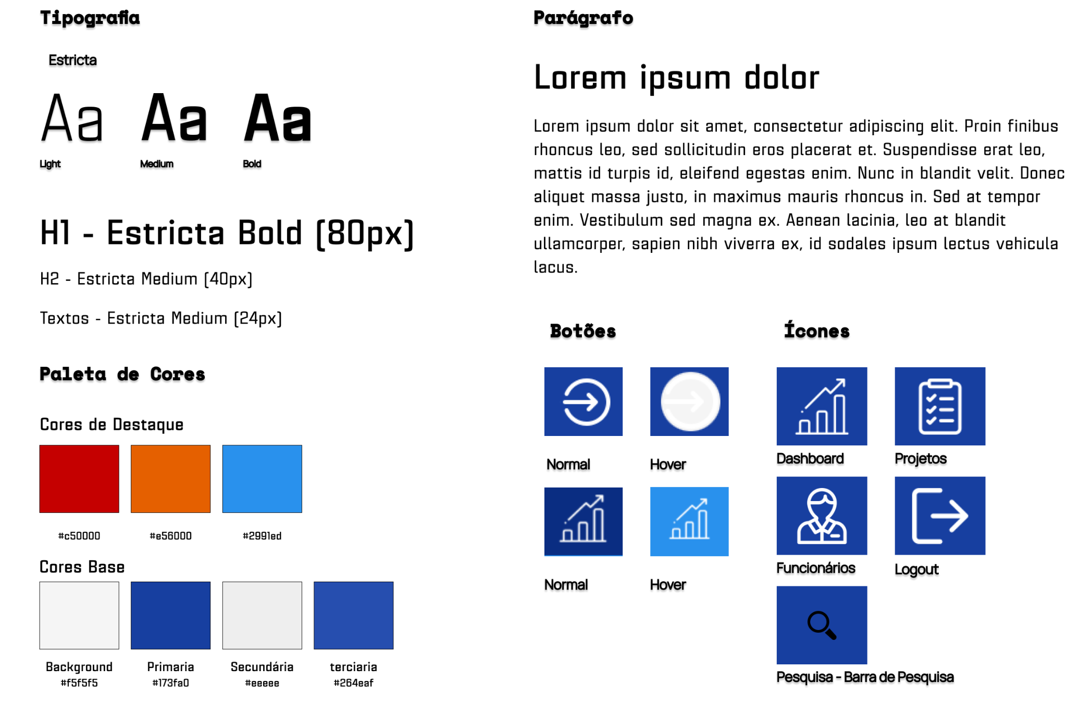

# Projeto de Banco de Dados

[https://lucid.app/lucidchart/44b864a1-808c-4e90-9e82-2377ccfff039/edit?beaconFlow[…]ionId=inv_3cc20d41-fa9f-4664-8164-d723015736d3&page=ZvKdXZheBP8n](https://lucid.app/lucidchart/44b864a1-808c-4e90-9e82-2377ccfff039/edit?beaconFlowId=F7A36D047C068AB1&invitationId=inv_3cc20d41-fa9f-4664-8164-d723015736d3&page=ZvKdXZheBP8n#)

## Modelo Conceitual

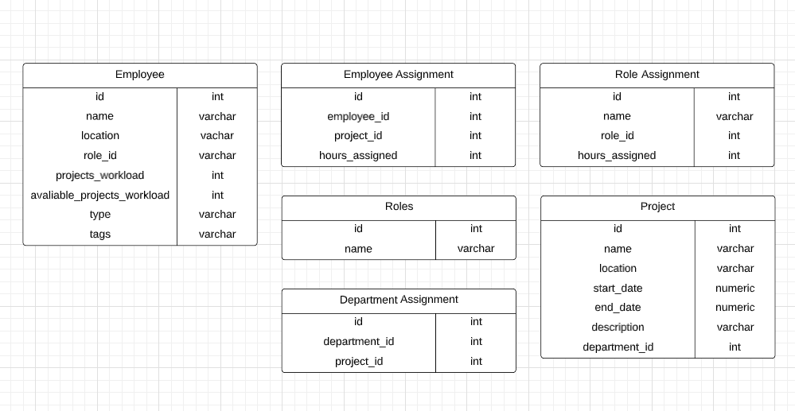

## Modelo Lógico

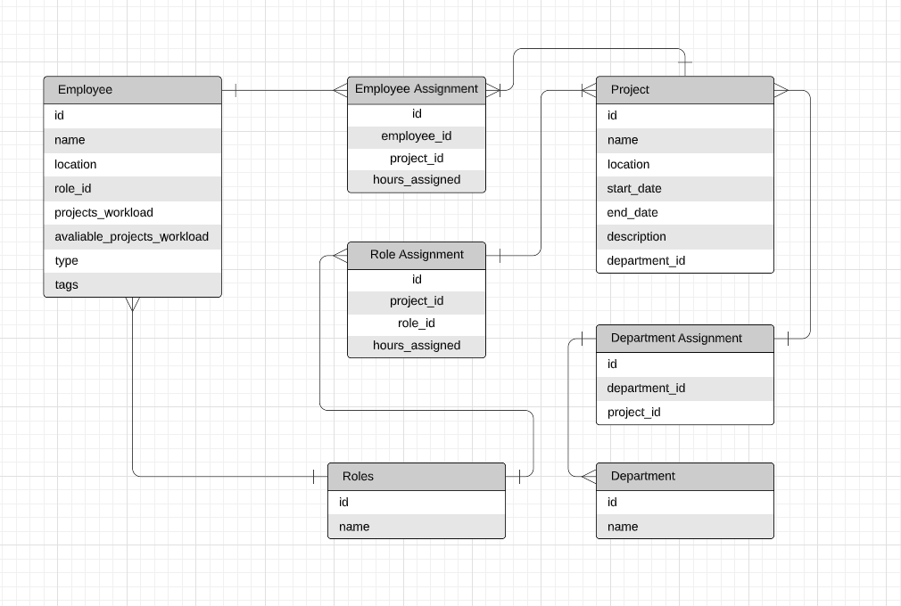

# Teste de Software

Link da documentação gerada pelo Postman :<https://documenter.getpostman.com/view/20612816/Uz5AtfK2>

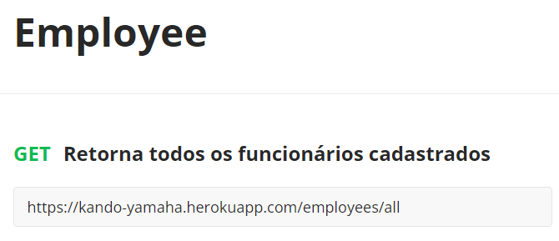

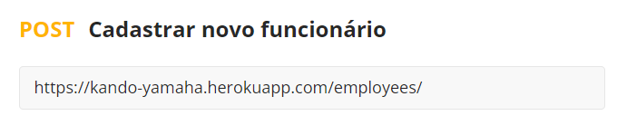

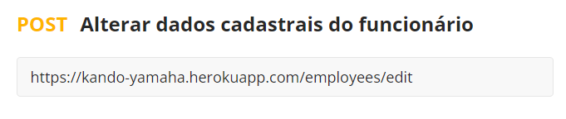

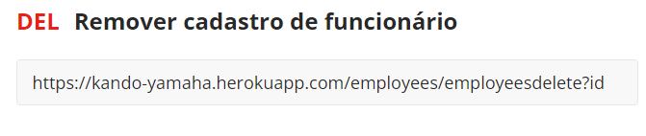

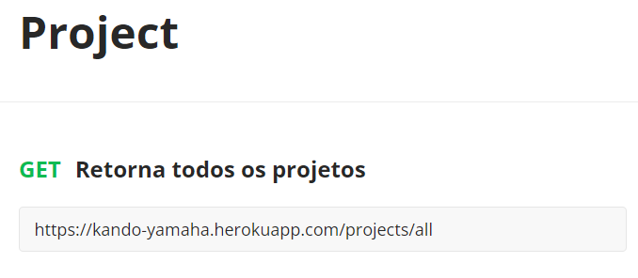

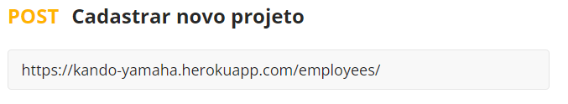

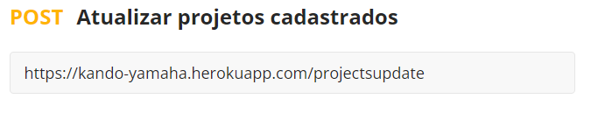

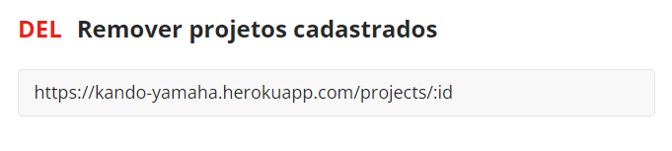

## Teste de Usabilidade

<https://docs.google.com/spreadsheets/d/1fCf_R3jcCkZ2aKKpCqeGKKx5CqKRTIqU90HqhuYPTu4/edit?usp=sharing>

TABELA DE CORES QUE SIGNIFICAM OS RESULTADOS POR ETAPA:



**TESTES:**

TESTE 1. REALIZAR LOGIN

RESULTADO GERAL: SUCESSO, TODOS CONCLUIRAM COM ÊXITO

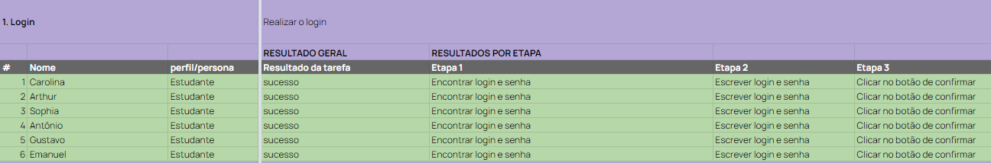

TESTE 2.ANALISAR, POR MEIO DOS GRÁFICOS,O MÊS EM QUE SERÁ NECESSÁRIO CONTRATAR MAIS ANALISTAS

RESULTADO GERAL: SUCESSO, PORÉM ALGUNS OBTIVERAM DIFICULDADES E COMENTÁRIOS A SEREM ESTABELECIDO( TAIS SITUAÇÕES APARECERAM NA IMAGEM DAS OCORRÊNCIAS)

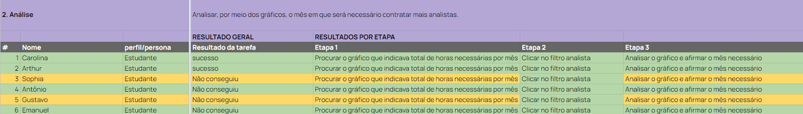

TESTE 3. ORDERNAR EM ORDEM ALFABÉTICA OS FUNCIONÁRIOS E VISUALIZAR O PRIMEIRO DA LISTA

RESULTADO GERAL: SUCESSO, TODOS OBTIVERAM SUCESSO E ELOGIARAM A FUNCIONALIDADE. CONTUDO UMA DAS PARTICIPANTES TEVE UMA PEQUENA DIFICULDADE EM UMA QUESTÃO DE INTERFACE( TAIS SITUAÇÕES APARECERAM NA IMAGEM DAS OCORRÊNCIAS).

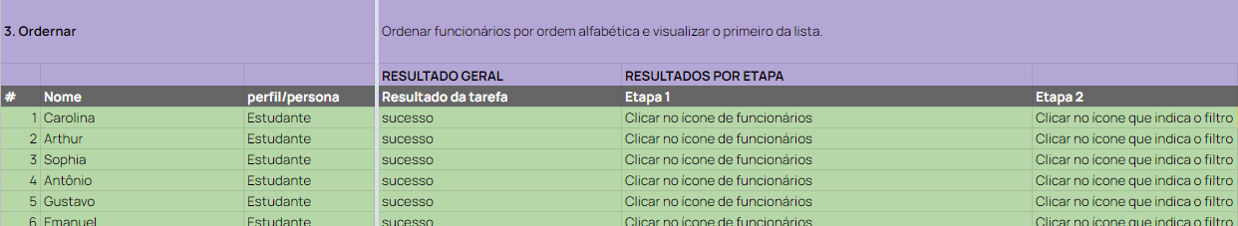

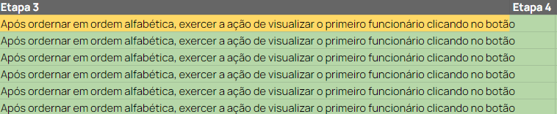

TESTE 4. CRIAR FUNÇÃO COM TESTER ALOCOCADO.

RESULTADO GERAL: SUCESSO, TODOS OBTIVERAM ÊXITO. PORÉM ALGUNS PONTOS FORAM ESTABELICIDOS( TAIS SITUAÇÕES APARECERAM NA IMAGEM DAS OCORRÊNCIAS).

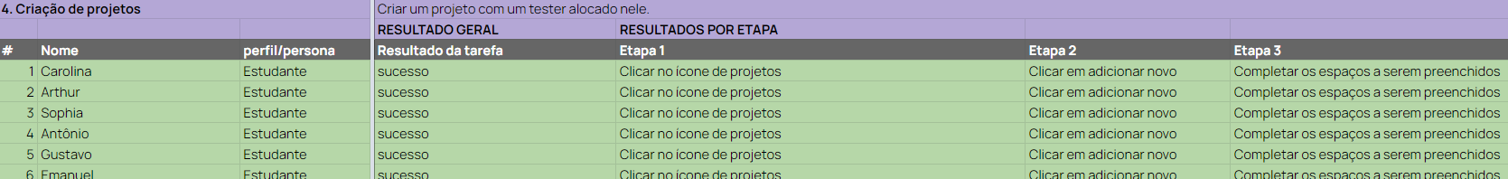

**OCORRÊNCIAS, SITUAÇÕES E PONTOS:**

**\*TAREFA = TESTE**



PARTICIPANTES QUE TIVERAM ESTAS OCORRÊNCIAS:

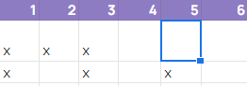

—-----------------------------------------------------------------



PARTICIPANTES QUE TIVERAM ESTAS OCORRÊNCIAS:



—-------------------------------------------------------------------



PARTICIPANTES QUE TIVERAM ESTAS OCORRÊNCIAS:

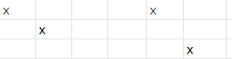

# Análise de Dados

**1.Carga Horária Total por Mês**

O Primeiro gráfico da tela do dashboard mostra uma análise de capacity, mostrando o número de horas trabalhadas em cada mês pelos funcionários tanto clts quanto terceirizados.

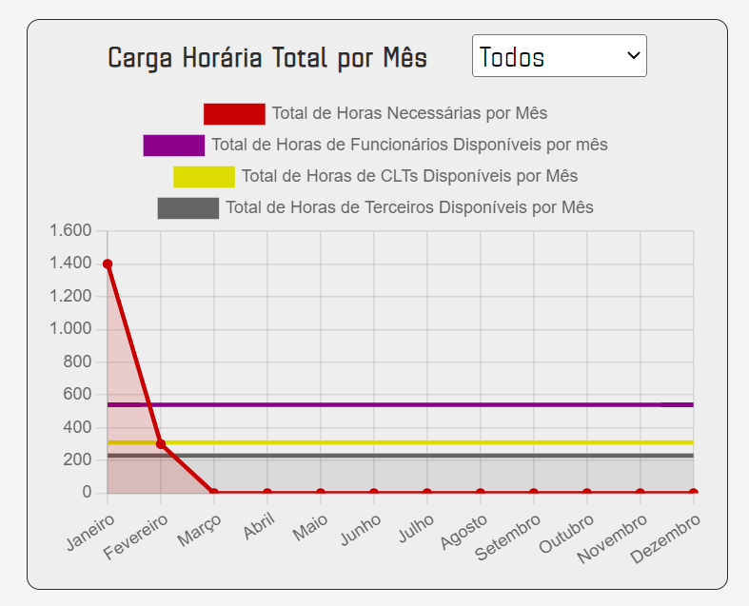

O gráfico pega os números do banco de dados e com a função abaixo ele gera os números do gráfico

Com a função abaixo o gráfico pega as horas disponíveis dos funcionários pegando os números também pelo banco de dados e assim os gerando no gráfico



O código abaixo mostra a definição das horas necessárias mês a mês pegando os números do banco

de dados e ordenando os meses com uma array 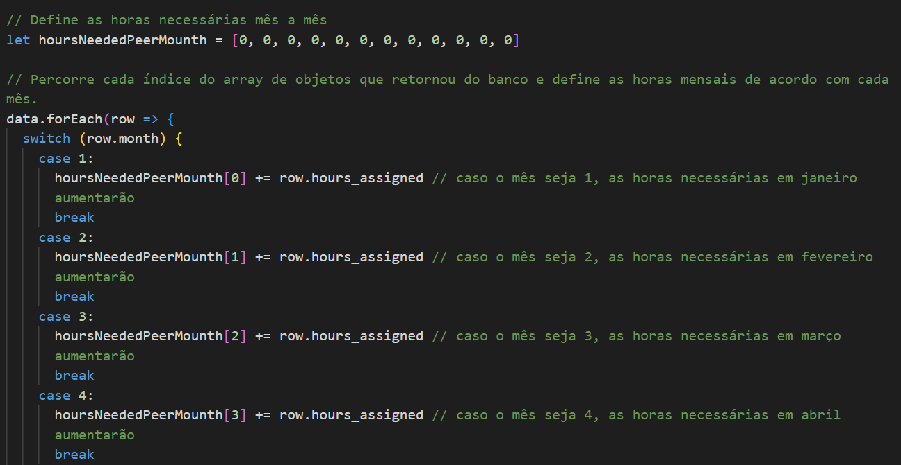

O código abaixo faz a verificação se o filtro de funções do gráfico está sendo usado ou não

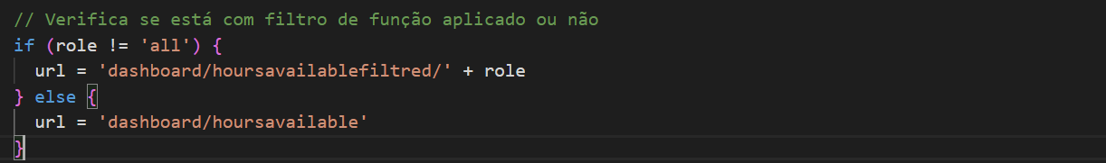

**2.Colaboradores Alocados por Mês**

Segundo gráfico da tela dashboard no qual mostra o número de colaboradores/ funcionários alocados

por mês, tanto funcionários clt quanto terceirizados

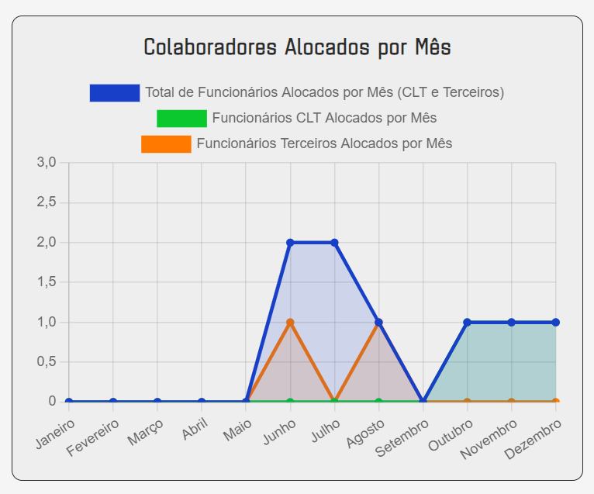

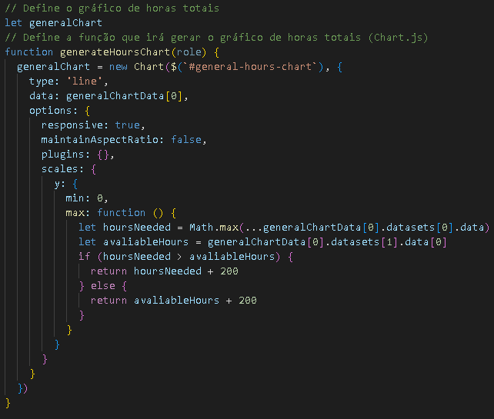

Gera o gráfico em linha de colaboradores alocados por m**ê**s

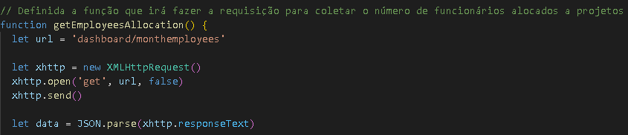

Define a função de coletar o número de funcionários alocados

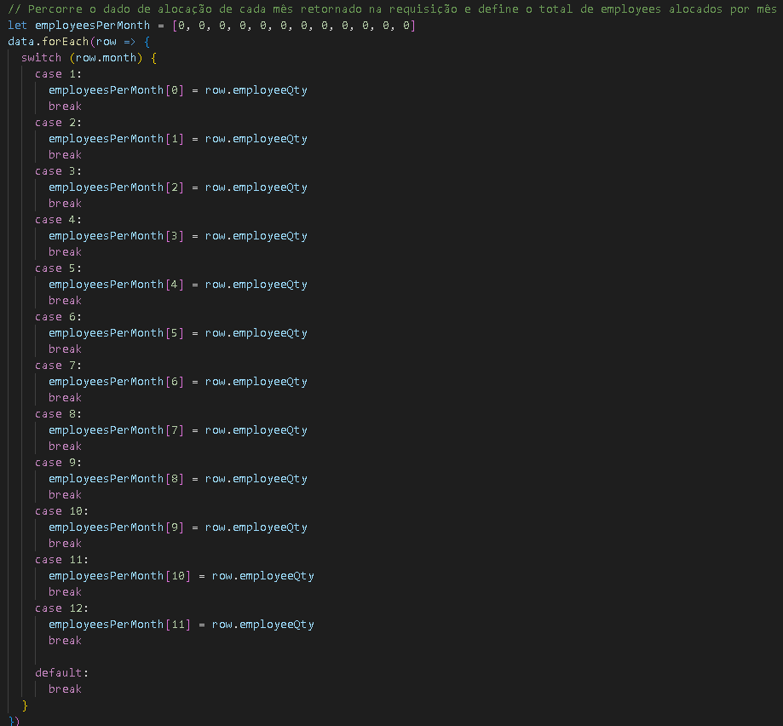

**Define o total de employes alocados por mês e percorre o dado de alocação**

**3. Carga horária média por mês**

Terceiro gráfico da tela do dashboard no qual mostra a carga horária média por função no **m**ês

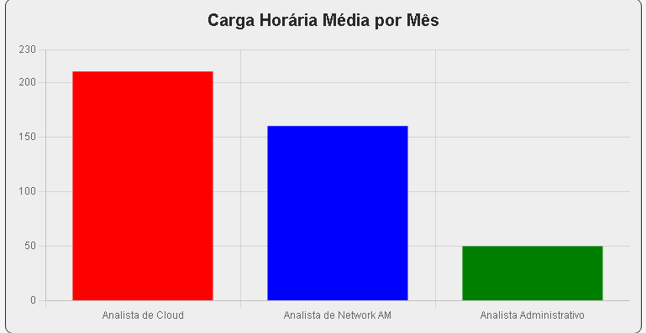

Esse gráfico representa a carga horária média por mês de uma determinada função.

4 **Status dos projetos em andamento**

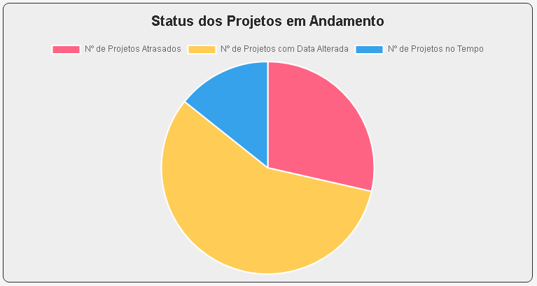

Esse grafico representa o status do projeto, se ele está atrasado, data alternada ou no tempo previsto

**5 Status do funcionário**

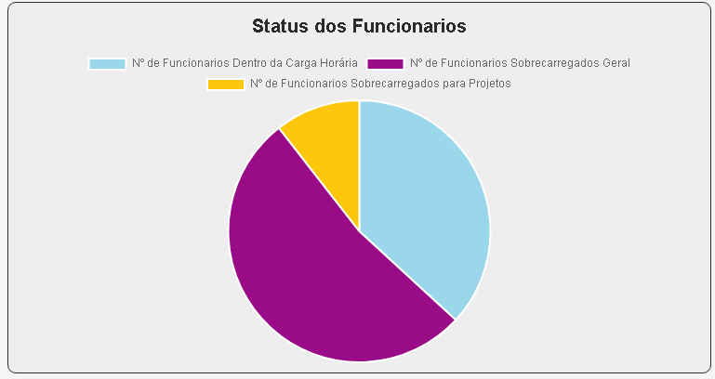

O código abaixo é a constante que gera o gráfico de status do funcionário

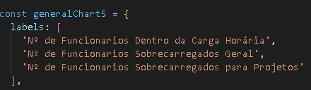

**6 colaboradores alocados ao projeto (por projeto)**

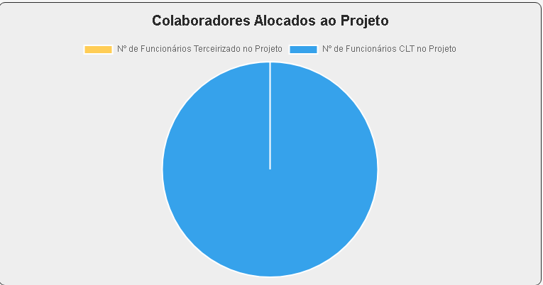

O código abaixo define o grafico

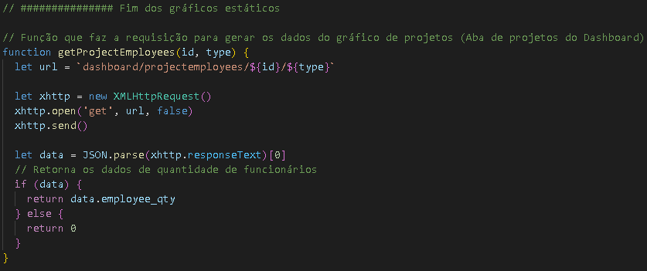

O codigo abaixo define a estrutura do gráfico

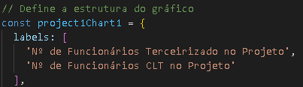

**7 Carga horaria media por mês**

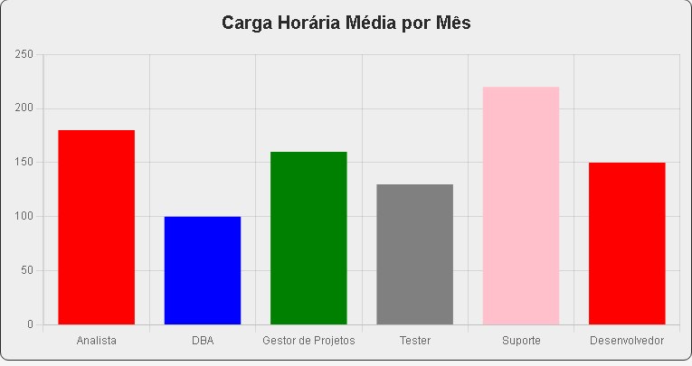

O código abaixo gera o gráfico de horas por função filtrado por projeto

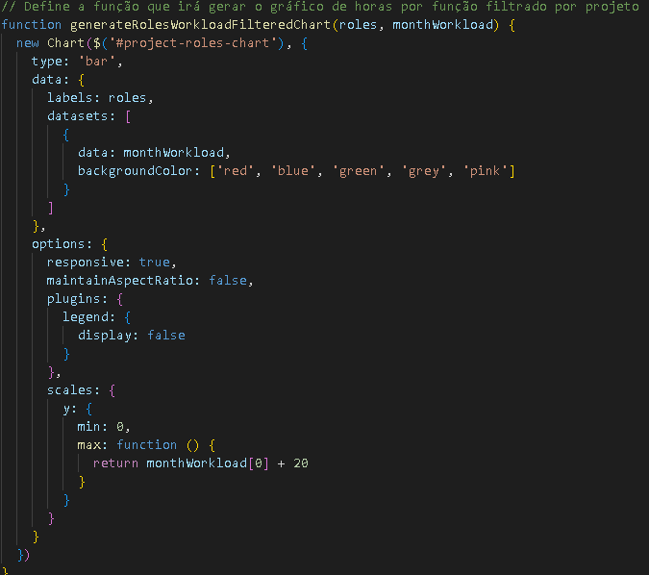

# Manuais

## Manual do Usuário

<https://docs.google.com/document/d/1xW5palY-kZeHdPWl00LU-3h5m1AKysUZamONL9-BWnw/edit>

PDF:https://github.com/2022M2T3/Projeto1/blob/main/documentos/Manual%20do%20Usu%C3%A1rio%20Kando.pdf

## Manual do Administrador

Não aplicável

# 

# Referências

Macieira, Fausto. GIRO AZUL, o projeto. Site yamaha-racing. Publicado 23 de maio de 2021. Disponível em:

<https://www.yamaha-racing.com.br/giro-azul-o-projeto/>

Barros, Marcelo. Yamaha completa 62 anos. Site motociclismoonlie. Publicado 19/07/2017.Disponível em:

<https://www.motociclismoonline.com.br/especiais/yamaha-completa-62-anos-relembre-sua-historia/>

Ícones. free icon. Site flaticon. Disponível em:

<https://www.flaticon.com/>

Dashboard IPO. Site Javascript Chart. Disponível em:

<https://apexcharts.com/javascript-chart-demos/dashboards/>

Package Front-End. Site Bootstrap. Disponível em:

https://getbootstrap.com/

Wireframe. Figma. Disponível em:

https://www.figma.com/

Diagrama. LucidChart. Disponível em:

<https://www.lucidchart.com/pages/>

Biblioteca Javascript. Site Jquery. Disponível em:

<https://jquery.com/>

Back-end Javascript runtime. Site Node.Js. Disponível em:

<https://nodejs.org/en/>

Logo Yamaha Azul. Site PNG WING. Disponível em:

<https://www.pngwing.com/pt/free-png-iawhn>

Manual do usuário ferramenta. Site Scribehow. Disponível em:

https://scribehow.com/

# 